Database sistem kehadiran

**Nama: muchamad daffa sopian**

**Kelas : XI PPLG 2**

**Terdapat 2 tabel pada system kehadiran**

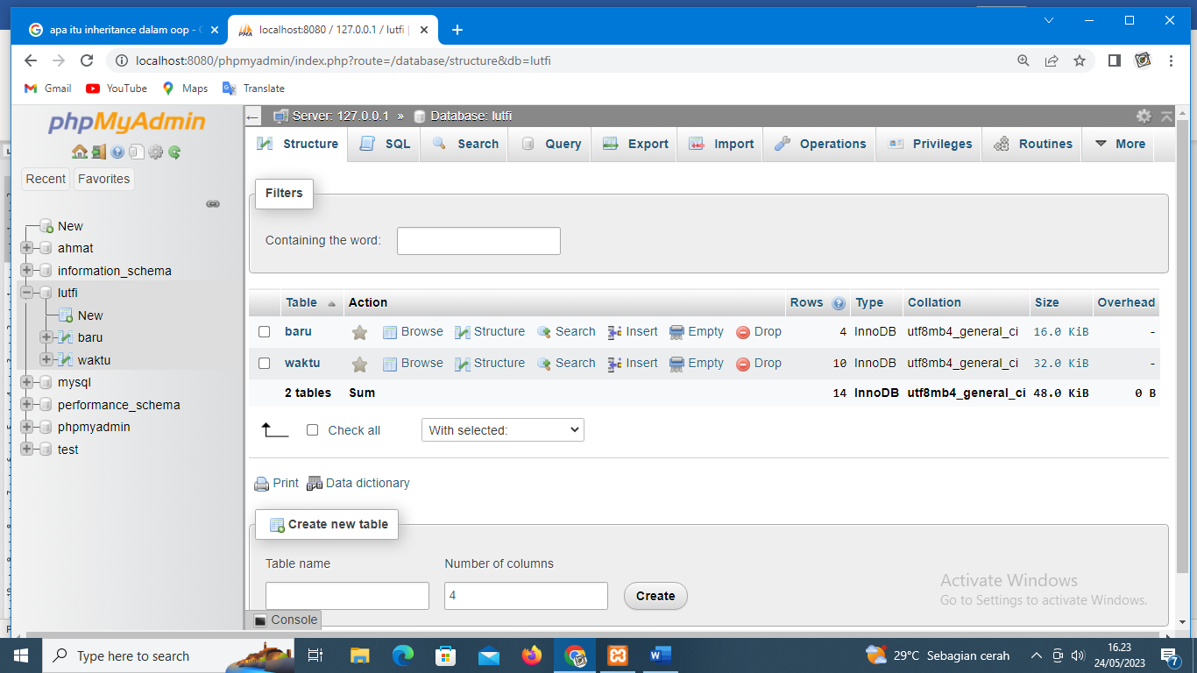

**Table *baru*** **merupakan table yang digunakan untuk menampung akun admin dan user**

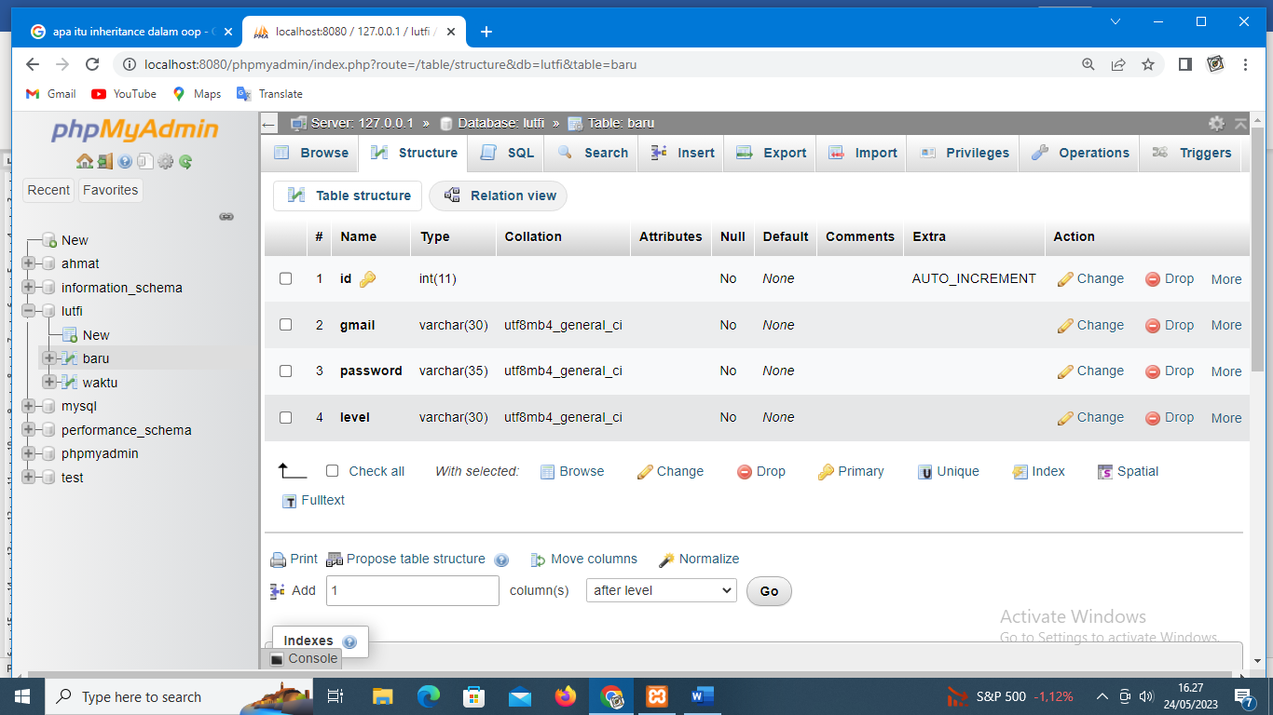

**Di atas adalah struktur table, dan contoh isi tablenya adalah**

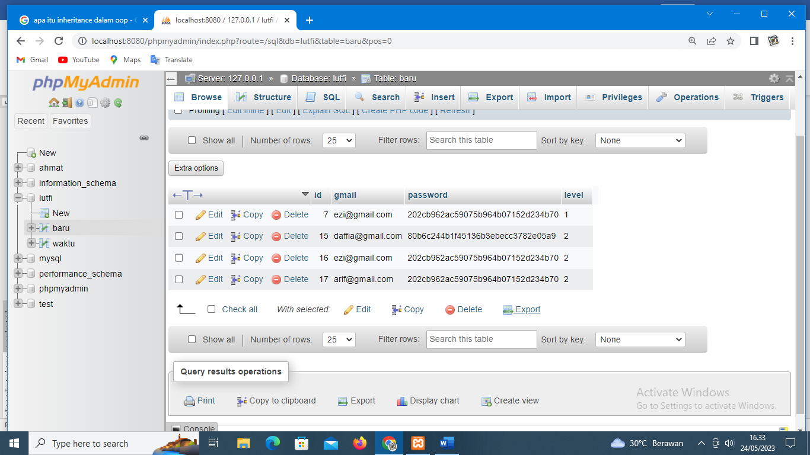

**Yang kedua ada table *waktu*** **table ini adalah table untuk mendata user yang akan absen**

**Berikut struktur table *waktu***

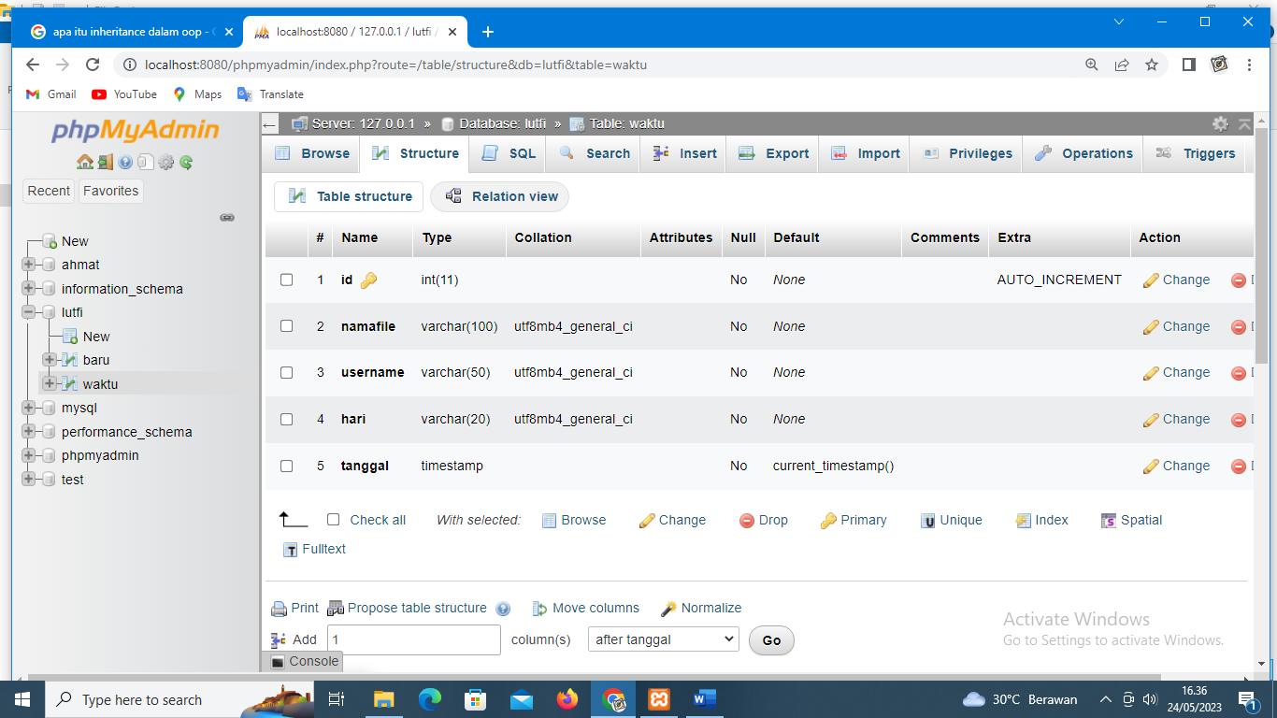

**Contoh isi dari table *waktu***

